学生获取采集码流程

途径一：学信网学信档案（手机端和pc端流程一致）
1.登录学信网学信档案

2.查看本人学籍信息
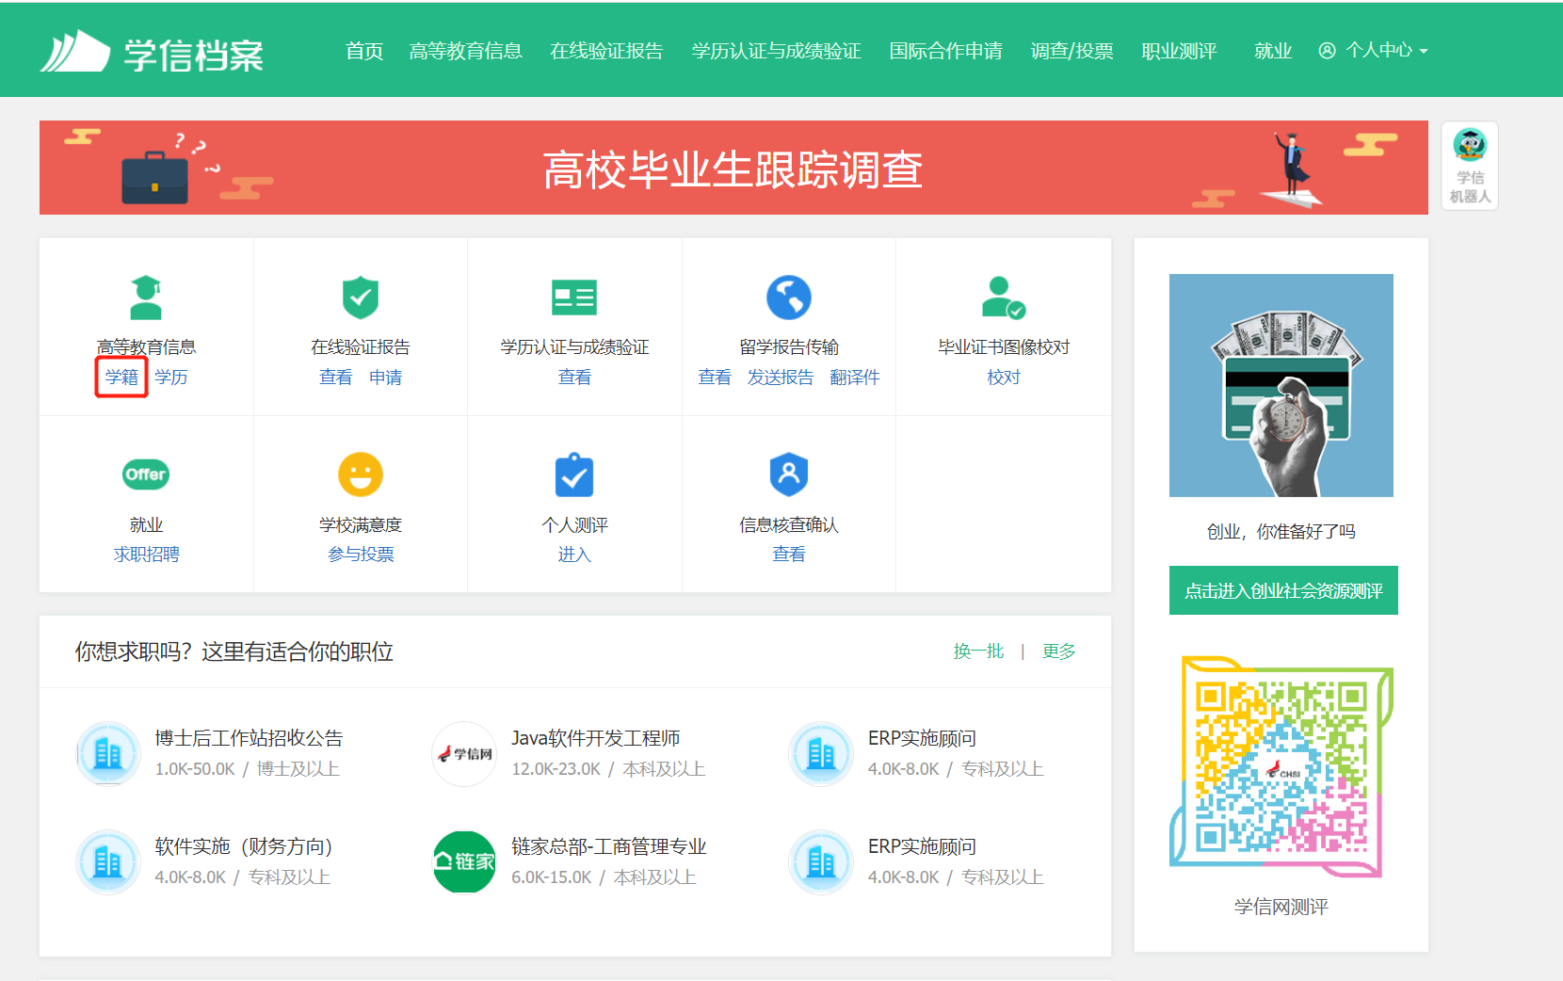
3.选择学籍，查看对应采集码并保存图片
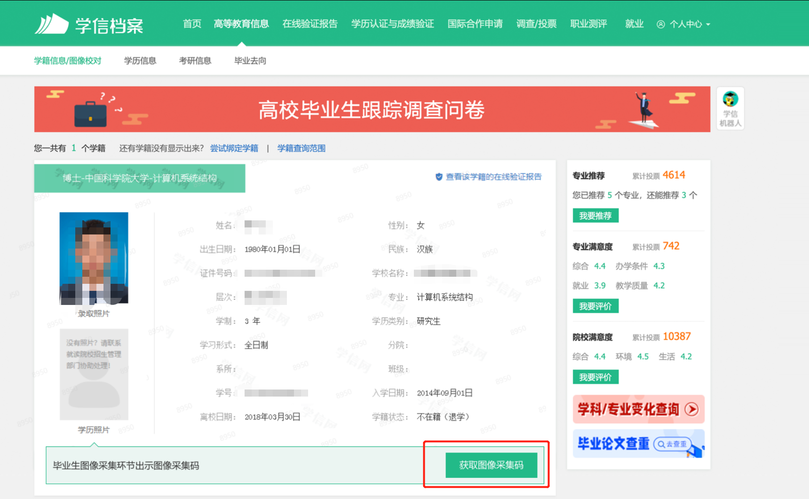
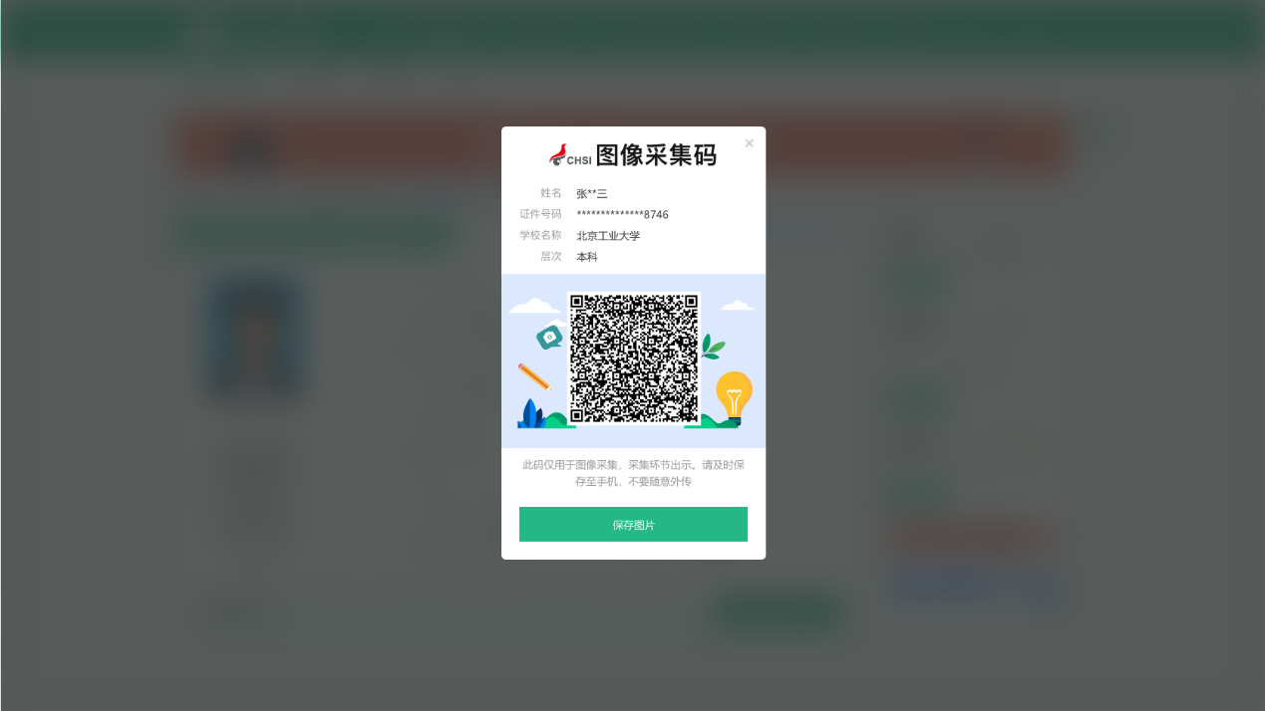

途径二：学信网微信公众号
1.关注学信网公众号，绑定学信网账号，点击“学信账号”，查看学籍学历信息
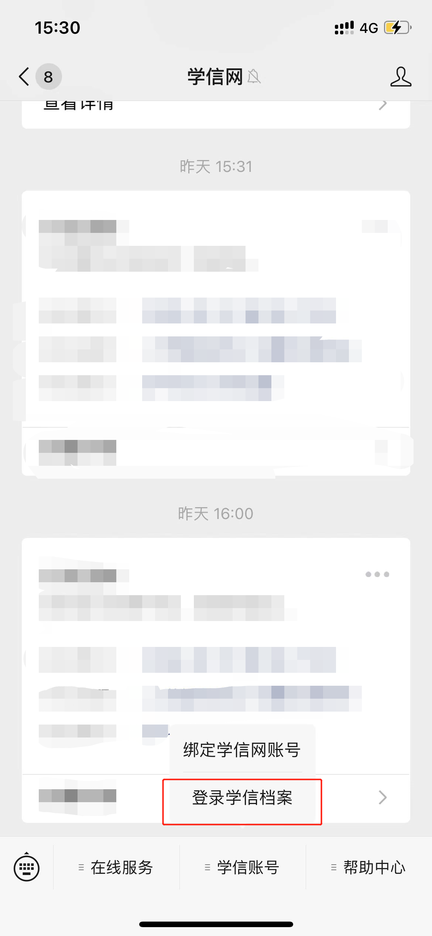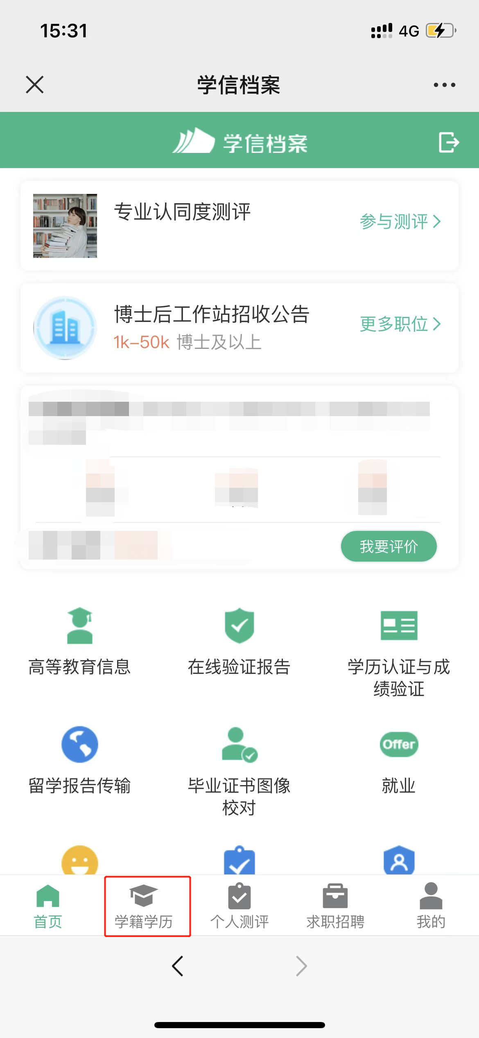
2.选择学籍，查看对应采集码
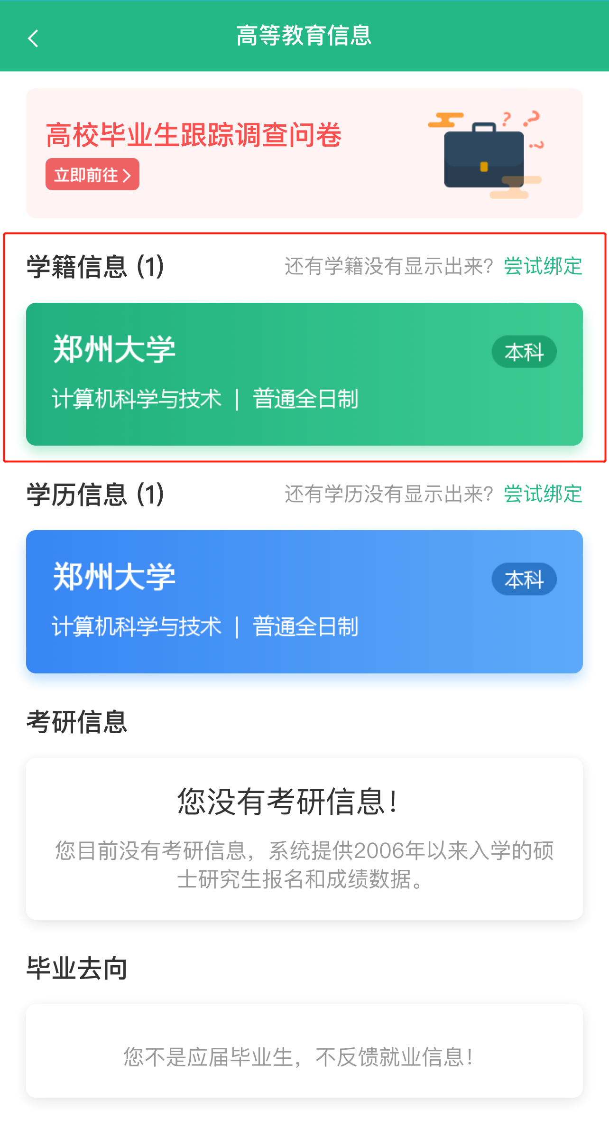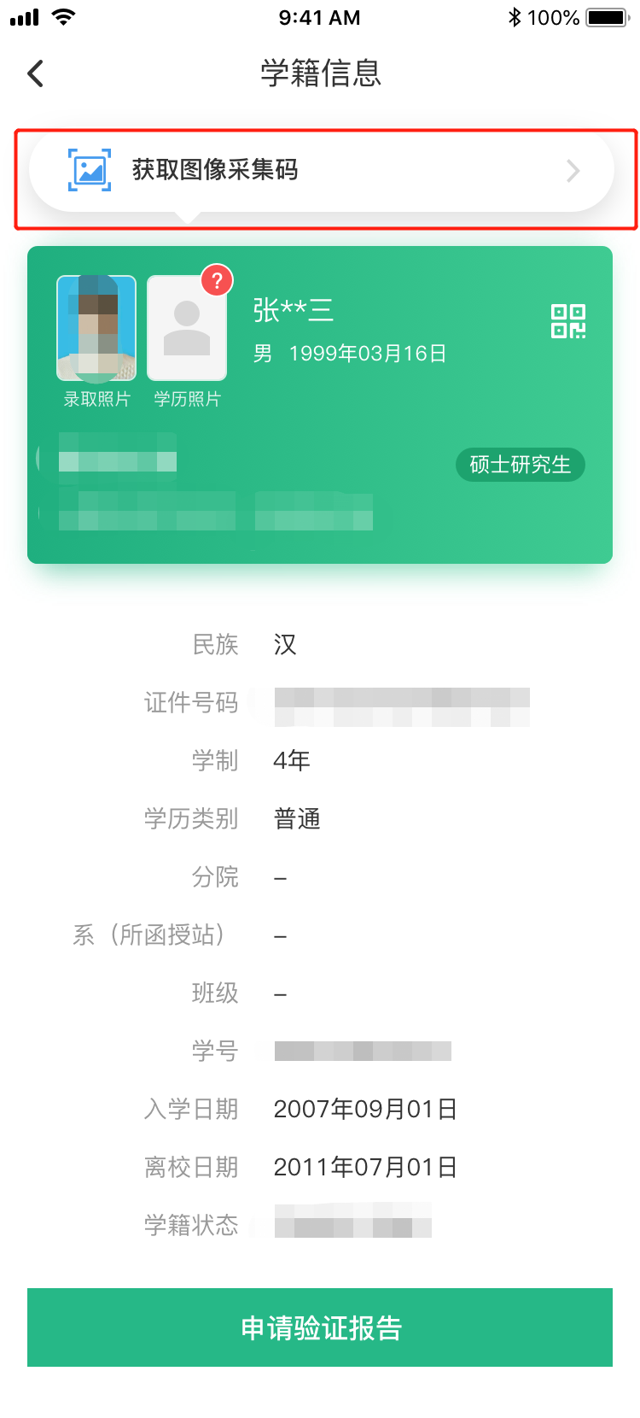
途径三：学信网手机APP
1.手机登录学信网APP，点击“学籍查询”，查看学籍学历信息
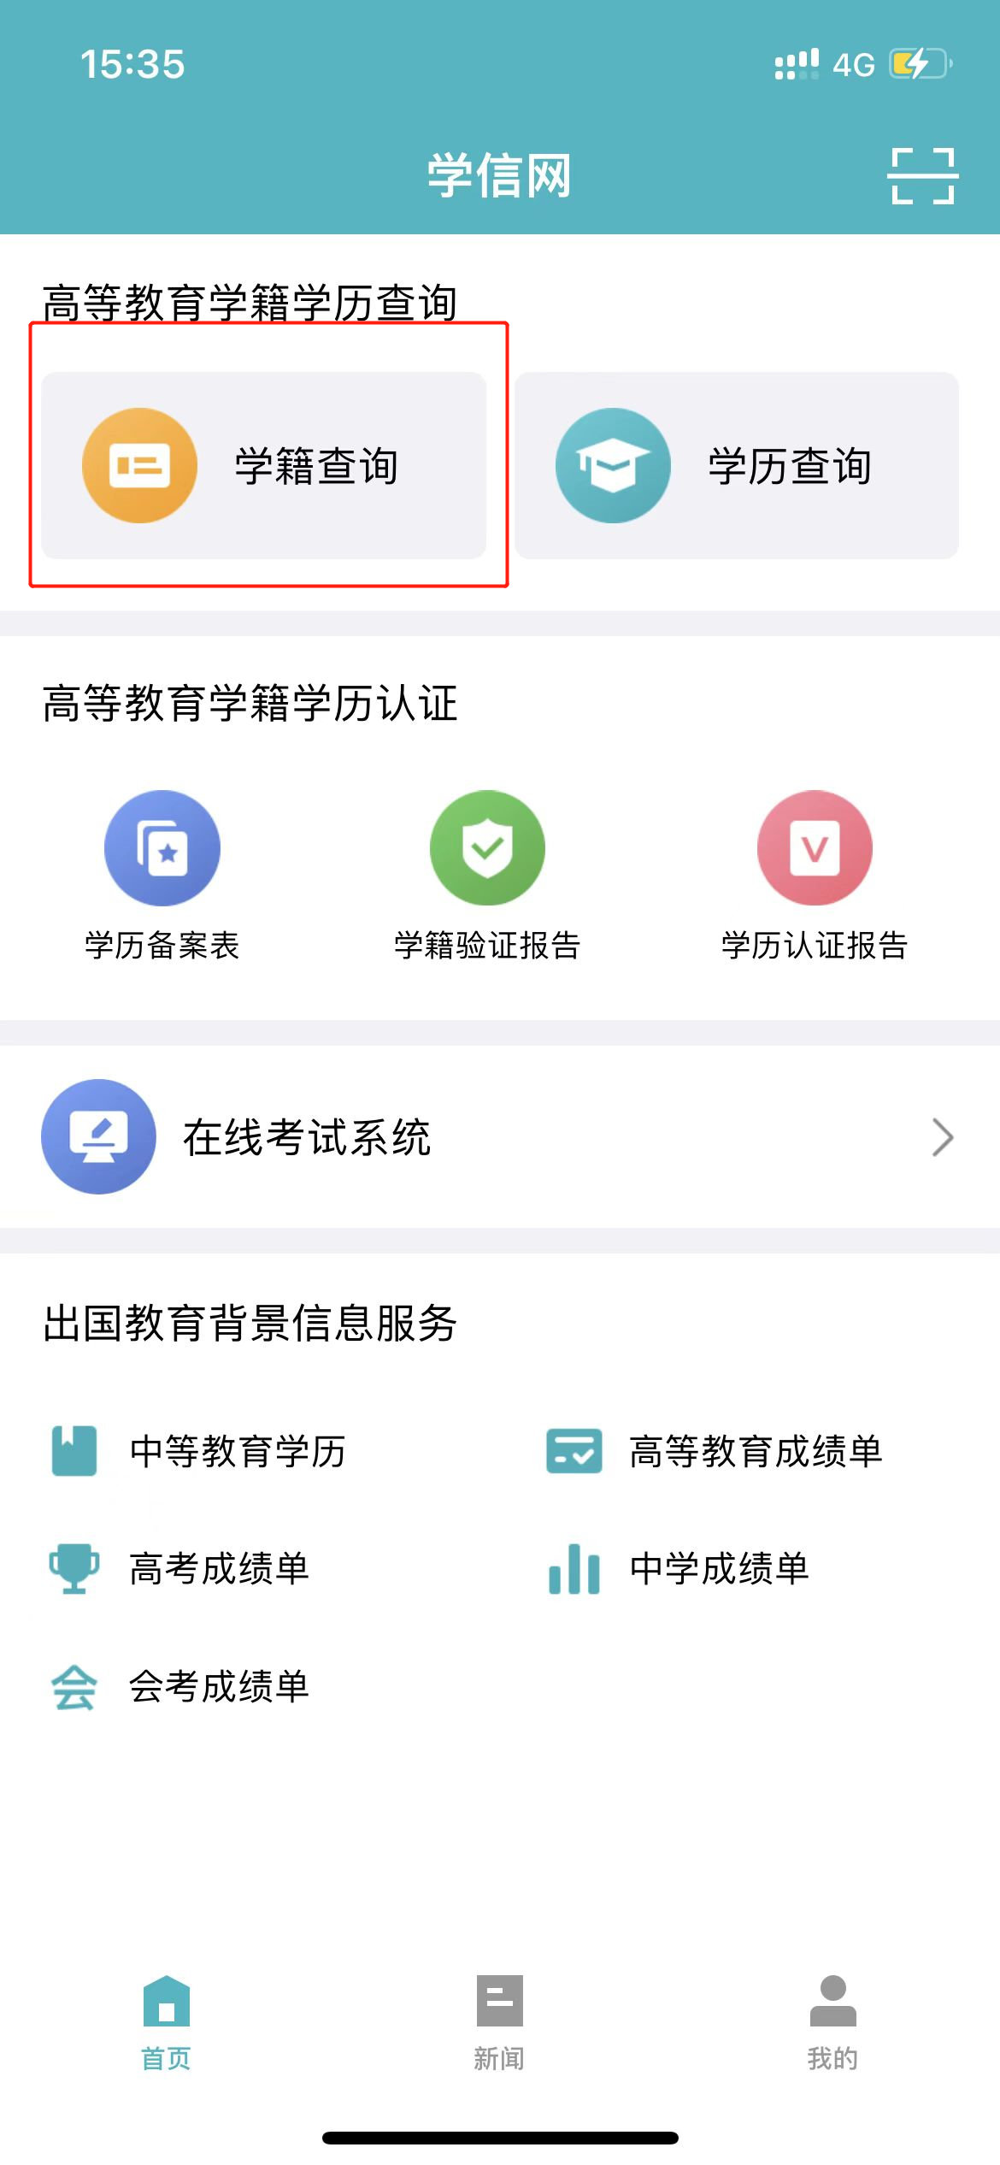
2.选择学籍，查看对应采集码

